Литературный праздник «Сказки дедушки Корнея»

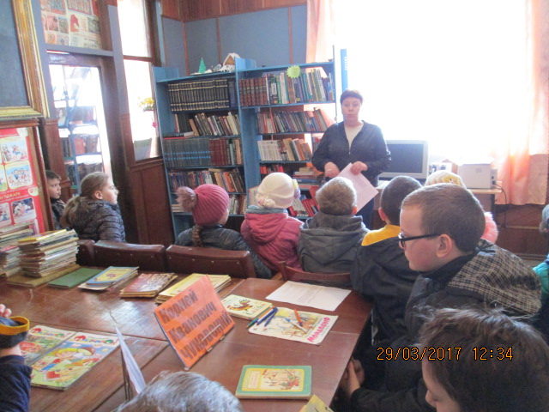

Каникулы – это самое ожидаемое время для многих ребят. Но для того чтобы в новой четверти успешно приняться за учебу, дни отдыха необходимо заранее распланировать и провести с пользой. Весенние каникулы –это время, когда можно отдохнуть от уроков, от домашних заданий.
И Манычская поселенческая библиотека не осталась в стороне.
30 марта в ней прошел литературный праздник «Сказки дедушки Корнея»
Все с детства хорошо знают и любят эти замечательные произведения . К. И. Чуковский занимает уникальное место в жизни ребят нашей страны: ведь чаще всего он - тот первый автор, произведения которого знакомят малышей с литературой вообще и поэзией в частности. Чьи стихи лучше всего помнят из своего детства нынешние мамы и папы? - Чуковского. А бабушки и дедушки? - тоже Чуковского. Не удивлюсь, если и теперешние прабабушки и прадедушки выросли на его стихах - ведь первая его сказка “Крокодил” была написана еще в 1916 году .
Мероприятие прошло в виде викторины. Дети отправились в путешествие на» ковре самолёте», и попали в сказочную страну «Чукоккала», где растут необычные деревья, на которых вместо листьев книги (сказки К. Чуковского), иллюстрации к произведениям и портреты самого автора. Ребята в сказочной стране встречаются с Обезьянкой, которая совсем запуталась в сказках писателя и просит ребят помочь ей.. .Предварительно детям было дано задание — подготовить чтение стихотворений К. И. Чуковского. Дети с большим удовольствием инсценировали стихи «Муха-цокотуха», «Телефон» , «Путаница». Также предлагали познакомиться с содержанием «волшебной коробки», в которой находятся предметы, упоминавшиеся в сказках писателя.
Следующий этап- угадать, из каких книг К. И. Чуковского эти строчки:
«Он страшными глазами сверкает,
Он страшными зубами стучит,
Он страшный костер зажигает,
Он страшное слово кричит:
— Карабас! Карабас!
Пообедаю сейчас! («Бармалей»)
«И горы встают перед ним на пути,
И он по горам начинает ползти,
А горы все выше, а горы все круче,
А горы уходят под самые тучи». («Айболит»).
Чуковский в своих сказках играет с малышами, и для маленьких слушателей чтение их превращается в забавную игру. И в то же время они развивают мышление и воображение ребенка, дают прекрасные образцы литературного языка. Стихи писателя воспитывают способность сопереживать, сострадать.
Мероприятие прошло весело, задорно, дети получили заряд положительных эмоций.
Заведующая отделом поселка Степной Курган МРБУК «СМЦБ»
М.В.Школина

